Instructivo

Módulo Designaciones Docentes

Circuito Presupuestario

Cada dependencia carga las designaciones Docentes y accede a información de créditos y saldos disponibles por programas/convenios. Además gestiona la actividad que realizan los docentes en: docencia, investigación, extensión y gestión. Para solicitar el usuario, enviar mail a andrea.granados@fi.uncoma.edu.ar o pablo.kogan@fi.uncoma.edu.ar con asunto 'Usuario Mocovi_Designaciones'.

Circuito Designaciones – Presupuesto (Mocovi - Designaciones)
- Asignación de Presupuesto (Módulo Presupuesto): Presupuesto hace la previsión presupuestaria asignando una cierta cantidad de crédito para cada programa/convenio de cada facultad (asigna el crédito)
- Carga de Designaciones/Reservas/Licencias: Desde la Secretaría Académica de cada facultad se trabaja con los Directores de los Departamentos para determinar los docentes destinados a las distintas materias del año próximo. Esta información es ingresada en la Operación Actualizar > Docente. Las dependencias que realicen una carga inicial deber respetar el siguiente orden:
  - Todas las Designaciones Regulares, incluidas las que están de licencia.
  - Todas las Licencias SGH de las designaciones Regulares.
  - Todas las Reservas de Crédito sobre Concursos Regulares.
  - Todas las Designaciones Interinas.
- Informe TKD (Ticket de Designaciones): Cuando se tiene la información ingresada al sistema, se imprime un Informe TKD para ser tratado en el Consejo Directivo/Consejo Superior según corresponda. Para informar las designaciones del año próximo se debe generar un TKD por cada Programa y Carácter (Regulares / Interinos).
- Informar Norma Legal: Con el número de resolución que se aprueba en el Consejo Directivo se completan las designaciones correspondientes.
- Envío del Expediente a Presupuesto con la Resolución y el TKD como Anexo.

El circuito debe repetirse desde el punto 2 cada vez que se modifican o agregan designaciones/reservas/licencias.

Operaciones:
Actualización → Docentes → Designaciones
Formulario para Agregar, Eliminar o Actualizar designaciones, licencias y bajas asociadas a Docentes.
1- Para comenzar se debe seleccionar el Docente (el que se puede buscar por Apellido, DNI, Nombre, legajo, ..). En el caso de no existir el Docente se puede cargar como uno nuevo.
2- Parado en un Docente se debe seleccionar el botón de Designaciones, y se va a desplegar un listado de las designaciones activas del docente seleccionado, pudiendo Agregar nuevas o modificar las existentes.
La información de una designación se encuentra organizada en diferentes pestañas que aparecen verticalmente, como se muestra en la siguiente imagen:

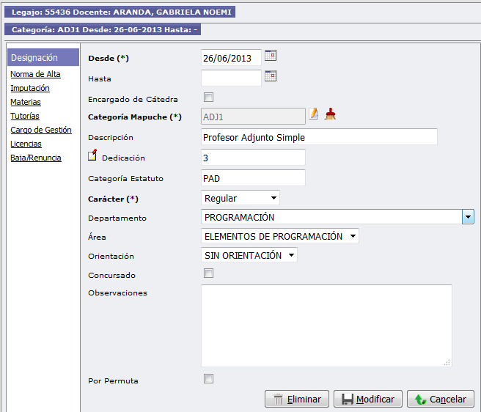

- Designación: aquí se encuentran los datos propios de la misma, tales como fechas desde y hasta, categoría mapuche, categoría de estatuto, dedicación, carácter, departamento, área y orientación, si es concursada o no.
- Norma de Alta: en el caso de las designaciones interinas los datos de la Norma del Consejo Directivo: número, tipo de norma, emisor de la norma y fecha. Para las regulares también se puede completar el formulario con los datos de la Norma del Consejo Superior.
- Imputación: programa y porcentaje indicativo de la designación.
- Cargo de Gestión: indicar el cargo de gestión que desempeña y la ordenanza o resolución que lo designa.
- Materias: materias en las que se desempeña el docente para esa designación.
- Tutorías: tutorías en las que se desempeña el docente para esa designación.
- Licencias/Cese: indicar aquí si la designación tiene licencias sin/con goce de haberes, o el cese temporal de haberes.
- Baja/Renuncia: indicar aquí si la designación tiene baja o renuncia. Tanto de Licencias como de Baja se puede indicar los datos de la norma que avala dicha situación.
Los datos de la norma en este caso no son obligatorios, de modo que se pueden cargar sin la norma legal.
¿Cómo ingreso una nueva designación?

Para ingresar una nueva designación docente se debe completar un formulario de alta como el que se mostró en la imagen anterior. La fecha de alta, la categoría del docente según el sistema de Recursos Humanos y el carácter son obligatorios. Basta con seleccionar una categoría SIU y se completarán automáticamente los campos de categoría de estatuto y dedicación que le correspondan.
Corresponde a las siguientes categorías docentes, cuya denominación figura en el Estatuto:
PTR: Profesor Titular,
PAS: Profesor Asociado,
PAD: Profesor Adjunto,
ASDEnc: Asistente de Docencia Encargado de Cátedra,
ASD: Asistente de Docencia,
AYP: Ayudante de Primera,
AYS: Ayudante Alumno.
Si se desea ingresar un PAD1, PAD2 o PAD3 seleccionar ADJE, ADJS o ADJ1 respectivamente.
Si se desea ingresar Asistente de Docencia Encargado de Cátedra (ASDEnc) tildar Encargado de Cátedra y luego elegir ADJE o ADJS o ADJ1.

 El lapicito permite elegir una categoría docente y la escobilla borrar la selección anterior

¿Cómo informar una renuncia o baja?
Actualización → Docentes → Designaciones → Baja/Renuncia
Formulario para Agregar, Eliminar o Actualizar la baja o renuncia sobre una designación. Para acceder hay que posicionarse en la Designación e ir a la solapa Baja/Renuncia.

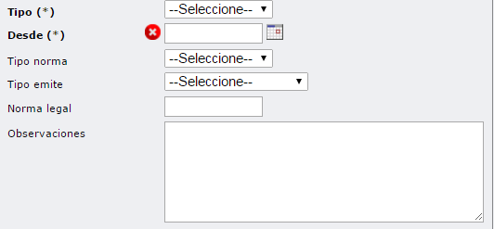

Al ingresar la baja automáticamente se va a setear la fecha hasta de la designación con la fecha de la renuncia. El estado de la designación pasara a ser B indicando que la misma tiene asociada una baja.

¿Cómo ingresar una licencia o un cese temporal de haberes?
Actualización → Docentes → Designaciones → Licencias/Cese
Formulario para Agregar, Eliminar o Actualizar las licencias o cese de haberes temporal sobre una designación. Para acceder hay que posicionarse en la Designación e ir a la solapa Licencias/Cese.
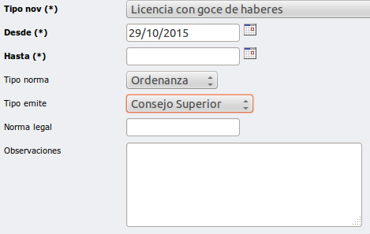

¿Cómo ingresar un Asistente de Docencia Encargado de Cátedra?

Encuadre Régimen Encargado de Cátedra: Esta categoría corresponde a los ASD regulares que son designados para desarrollar tareas de PAD. Ejemplo: Resolución XX/2015 Encuadrar dentro del régimen E/C al cargo de Asistente de Docente con dedicación exclusiva correspondiente al docente PEPE.

Debe completarse una designación regular para el ASD, y otra designación interina como ASDEnc. En el cargo ASD regular ingresar un “cese de haberes temporal” para indicar que no estará percibiendo sueldo mientras dure su designación interina ASDEnc.

NOTA: Las designaciones REGULARES deben cargarse con la fecha de alta y sin fecha de baja.
Las designaciones INTERINAS deben cargarse con la fecha desde y fecha hasta.

¿Cómo ingresar una RESERVA?

Actualización → Docentes → Reservas
Formulario para Agregar, Eliminar o Actualizar las reservas de crédito para concursos regulares e interinos. Tiene los mismos campos que una designación con la diferencia de que no se asocia a ningún docente, solo tiene un campo Descripción que debe ser completado.
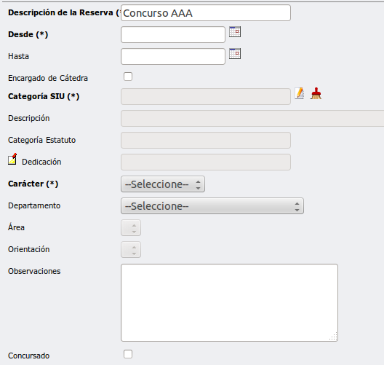

¿Cómo informar un cambio de dedicación?

Ejemplo:
Pepe tiene una designación regular AYP con dedicación simple (3) desde 01/01/2015
En el sistema: se ingresa la designación AYP 3 regular desde 01/01/2015 y sin fecha de baja.

Desde 01/06/2015 se le aprueba un cambio de dedicación, de simple(3) a parcial (2)
En el sistema: ingresar la baja a la designación ASD 3, esto automáticamente seteará la fecha de baja de la designación, es decir, la misma quedará desde 01/01/2015 al 31/05/2016. En la norma legal de la baja completar con los datos de la resolución que avala el cambio de dedicación.
Luego ingresar una nueva designación ASD 2 desde 01/06/2015 y sin fecha de baja
De esta manera queda reflejada la historia del docente en cuanto a su actividad.

¿Cómo realizar la renovación de un cargo interino?
Pepe tiene una designación interina AYP 3 desde 01/02/2015 al 31/01/2016
Se le renueva su designación por un año más: En el sistema ingresar una nueva designación interina AYP 3 desde 01/02/2016 al 31/01/2017

Listados

Informes → Presupuestarios → Designaciones
Se puede ver un listado detallado de las designaciones correspondientes a un período determinado.
En caso de que una designación esté imputada a más de un programa, aparecerá en una línea separada cada programa al que se imputa y en qué porcentaje, y en la columna final de esa línea aparecerá el costo correspondiente.

En este reporte, la columna Estado indica el “estado” de la designación.
Los estados en los que puede estar una designación son:
- A: la designación o reserva ha sido dada de alta.
- R: rectificación (corresponde a una designación a la que se le modifica alguno de los datos de la solapa Designación, y que tenga número de tkd, es decir, ha sido modificada luego de haber pasado por el Consejo Directivo.
- L: La designación tiene asociada una licencia sin goce de haberes.
- B: La designación tiene asociada una baja o renuncia.

Informes→Presupuestarios → Total de Saldos y Créditos
Aquí, para cada período, se podrá ver el crédito, gasto y saldo discriminado por programa. Además se podrá filtrar por programa si se desea analizar uno en particular. En la siguiente imagen aparece un ejemplo del reporte para Facultad de Informática período 2015:
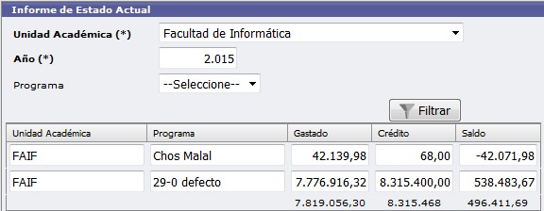

Informes → Presupuestarios → Crédito Detallado
Permite ver el detalle del crédito asignado a la facultad para un período particular. Aquí se puede ver crédito inicial, crédito cedido y crédito recibido.

TKD → Nuevo TKD
La operación de TKD → Nuevo TKD muestra todas las designaciones de una facultad correspondientes al período actual que no tengan número tkd (es decir, que todavía no se imprimieron para llevar al Consejo Directivo).
Se permite filtrar por Programa y Carácter (Interino/Regular/Otro) y tildar aquellos que se desea imprimir. De esta manera se puede generar un número tkd para un lote de docentes regulares, y otro distinto para interinos, entre otros casos.
Como consecuencia de esta impresión se genera un número tkd para ese lote de datos y se asocia ese número a todas esas designaciones incluidas en la impresión.

De la reunión en el Consejo Directivo surge en número de resolución para ese lote de datos. En este punto es importante tener en cuenta que durante la sesión del Consejo Directivo se puede detectar algún error en los datos impresos (Informe TKD), en este caso es posible:
- corregir el error en el sistema
- volver a generar un nuevo reporte para esta modificación (con nuevo número) → Informe TKD
- y en ese mismo momento ser aprobado por el Consejo Directivo para evitar esperar a la sesión siguiente.
En informe TKD (ticket de Designaciones) la columna Días LSGH indica la cantidad de días de licencia que tiene esa designación y que se toman en cuenta para el cálculo del costo (restan crédito). Si la LSGH o baja NO tiene norma legal entonces no liberará crédito, por tanto en estos casos la columna tiene 0. Por ejemplo, podemos tener algunas designaciones con la columna Días LSGH 0 y estado L, esto indica que la designación tiene una licencia sin goce pero la misma no tiene la norma legal, por lo tanto no libera crédito.
La columna Días Lic indica la cantidad de días de licencia que tiene la designación independientemente de que la norma legal esté cargada o no. Esto a los efectos de elevar e informar al Consejo Directivo/Superior según corresponda.
NOTA: Las licencias sin goce de haberes o bajas sin norma legal, no liberan crédito sino hasta que se ingresan los datos de la norma legal que la avala.

TKD → Informar Norma Legal
La operación TKD → Informar Norma Legal busca por dependencia, número tkd y por condición (Regular/Interino/Otro) las designaciones que tienen número tkd (es decir, ya fueron llevadas al CD) pero están sin check de presupuesto.

